FRITIDSKORTET I FAUSKE
FORELDRE/UNGDOM

Alle som er folkeregistrert i Fauske kommune, og mellom 6 og 18 år, kan få dekket inntil 800,- pr halvår fra Fritidskortet for aktivitet.

- Gå inn på fauske.friskus.com (ikke bruk Explorer nettleser)
- Lag deg en personlig brukerkonto oppe til høyre - “LOGG INN” (Du som forelder må lage en personlig brukerkonto for deg, ikke for barnet ditt. Er du over 16 år og har BankID kan du som ungdom gjøre dette selv)

- For å hente ditt fritidskort kan du enten stå i din profil og trykk på «fritidskort» eller du kan ta snarveien fra hovedsiden å klikke på «Hent ditt fritidskort»

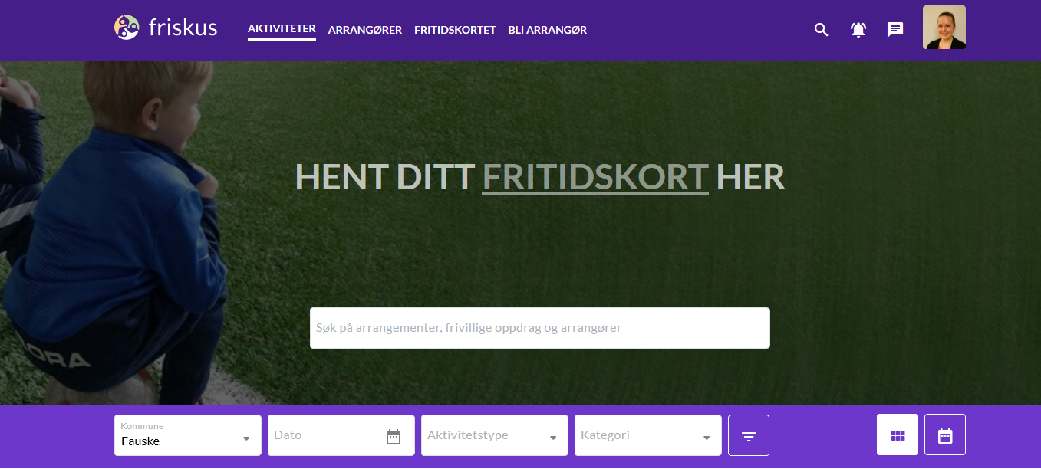

- Velg organisasjon du/barnet ønsker å bruke Fritidskortet på, og følg stegene videre
